ДОГОВОР №_____________
г. Санкт-Петербург «_____»___________ 2025

АО «ЛОМО», именуемое в дальнейшем «Заказчик», в лице заместителя генерального директора по управлению имущественным комплексом Кононевской К.А., действующей на основании доверенности №015/166-124 от 21.05.2025г. с одной стороны, и
______________________, именуемое в дальнейшем «Исполнитель», в лице ____________________, действующего на основании _____________, с другой стороны, совместно именуемые «Стороны», заключили настоящий договор (далее по тексту – «Договор») о нижеследующем:

- ПРЕДМЕТ ДОГОВОРА
1.1. По настоящему Договору Исполнитель обязуется выполнить строительно-монтажные работы по благоустройству прилегающей территории к объекту «Ржевский полигон» (далее – «Работы»), расположенной по адресу: Ленинградская область, Всеволожский район, часть земельного участка с кадастровым номером 47:07:0940001:32 (далее – «Объект»), в соответствии с Приложением №1 к Договору – «Техническое задание».

2. СТОИМОСТЬ РАБОТ И ПОРЯДОК РАСЧЕТОВ
2.1. Общая стоимость Работ составляет ________________ (___________________), в том числе НДС (20%) – ________________ (________________).
Стоимость Работ включает в себя стоимость основных и вспомогательных материалов и механизмов, используемых Исполнителем при проведении Работ.
2.2. Порядок оплаты Работ:
2.2.1. Заказчик производит предварительную оплату в размере 10% от общей стоимости Работ, что составляет ____________________ (_______________________), в том числе НДС (20%) – ______________ (______________________________) на основании счета в течение 3 (трех) банковских дней со дня его предъявления Исполнителем.
2.2.2. Окончательный расчет по настоящему Договору в размере оставшихся 90% от общей стоимости Работ, что составляет _____________ (___________________), в том числе НДС (20%) – ______(_____________) Заказчик производит на основании Акта выполненных работ в течение 5 (пяти) банковских дней со дня его подписания обеими Сторонами.
2.3. Оплата Работ производится путём перечисления денежных средств с расчетного счёта Заказчика на расчетный счёт Исполнителя. Обязательства Заказчика по оплате считаются исполненными с момента списания денежных средств с расчетного счёта Заказчика.
2.4. Если в ходе выполнения Работ будет выявлена необходимость проведения дополнительных работ по независящим от Исполнителя обстоятельствам, стоимость и сроки выполнения этих работ будут оформлены дополнительным соглашением к Договору, являющимся его неотъемлемой частью.
2.5. В случае расторжения Договора в связи с неисполнением или ненадлежащим исполнением Исполнителем Договора, Исполнитель возвращает Заказчику полученный аванс в течение 10 (десяти) рабочих дней после расторжения Договора. При этом Стороны в течение 5 (пяти) рабочих дней с даты прекращения Договора составляют акт об объемах и стоимости выполненных Работ по Договору на момент расторжения и оформляют акт сверки взаиморасчетов, а также акт сдачи-приемки выполненных работ с приложением копий всех документов, подтверждающих объем выполненных Работ.
2.6. В случае досрочного расторжения Договора по инициативе Заказчика, не связанной с невыполнением Исполнителем своих обязательств по Договору, он оплачивает Исполнителю все выполненные на момент расторжения Договора Работы, согласно составленного сторонами акта сдачи-приемки фактически выполненных Работ.

3. СРОКИ ВЫПОЛНЕНИЯ РАБОТ
3.1. Срок выполнения Работ: в течение 30 (тридцати) рабочих дней с момента поступления предварительной оплаты согласно п.2.2.1. Договора на расчетный счет Исполнителя.

4. ПОРЯДОК СДАЧИ-ПРИЁМКИ РАБОТ
4.1. Исполнитель, не менее чем за 5 (пять) рабочих дней до предполагаемой даты завершения Работ по настоящему Договору составляет и направляет Заказчику уведомление. Заказчик для организации приемки Работ после получения уведомления назначает приемную комиссию, по результатам которой подписывается Технический акт о выполненных работах. Ответственность за надлежащее оформление документов несет Заказчик.
4.2. Исполнитель, на основании приемки Работ и подписанного Сторонами Технического акта составляет и направляет Заказчику в течение 3 (трех) рабочих дней Акт выполненных работ в 2 (двух) экземплярах и счет-фактуру установленного образца. Ответственность за надлежащее оформление документов несет Исполнитель.
4.3. В случае выявления недостатков и замечаний, выявленных в процессе приемки Работ, Сторонами составляется двухсторонний акт о перечне необходимых доработок и сроков их выполнения за счет Исполнителя.
4.4. При досрочном выполнении Работ Исполнитель вправе досрочно передать выполненную Работу, а Заказчик – ее принять и оплатить.
5. ПРАВА И ОБЯЗАННОСТИ СТОРОН
5.1. Исполнитель обязуется:
5.1.1. Обеспечить качественное выполнение Работ.
5.1.2. Выполнять Работы с использованием специализированной техники в надлежащем техническом состоянии, отвечающем ее назначению и условиям настоящего Договора, с квалифицированным обслуживающим персоналом в количестве и в сроки, согласованные Сторонами.
5.1.3. Нести ответственность за соблюдение работниками правил производства работ, техники безопасности, дорожного движения, противопожарной безопасности, требования санитарно-гигиенических и природоохранных норм, СНиП, нормативных документов по охране труда, а также иных обязательных требований, предусмотренных действующим законодательством РФ.
5.1.4. Нести самостоятельную ответственность за случаи разукомплектования, повреждения или угона специализированной техники во время выполнения Работ на Объекте.
5.1.5. Нести ответственность за действия своего персонала.
5.2. Заказчик обязуется:
5.2.1. Своевременно оформлять необходимую документацию для выполнения Работ.
5.2.2. Производить оплату выполненных Работ согласно настоящему Договору.
5.2.3. Проверять ход и качество Работ, выполняемых Исполнителем.
5.2.4. Обеспечивать беспрепятственный доступ Исполнителя на Объект.
5.2.5. Назначить уполномоченного представителя Заказчика осуществления контроля исполнения обязательств по Договору Исполнителем.
5.3. В целях обеспечения оперативной реализации своих прав и обязанностей, а также координации совместных действий на Объекте Стороны назначают своих представителей:
- со стороны Заказчика - ______________
- со стороны Исполнителя - _____________
6. ОТВЕТСТВЕННОСТЬ СТОРОН
6.1. За невыполнение или ненадлежащее выполнение обязательств по настоящему Договору Исполнитель и Заказчик несут ответственность в соответствии с действующим законодательством РФ.
6.2. Споры, возникающие при выполнении настоящего Договора, разрешаются в претензионном порядке. Срок рассмотрения претензий – 15 (пятнадцать) календарных дней со дня получения претензии. При неурегулировании претензии в установленный срок, споры рассматриваются в Арбитражном суде города Санкт-Петербурга и Ленинградской области.
6.3. Исполнитель несет ответственность за ущерб, причиненный Заказчику или третьим лицам по вине работников Исполнителя. В случае нанесения ущерба Исполнителем имуществу Заказчика, уполномоченными лицами Сторон составляется соответствующий Акт, на основании которого Исполнитель возмещает нанесенный вред имуществу Заказчика.
6.4. В случае несоблюдения Заказчиком сроков оплаты выполненных Работ Исполнитель вправе потребовать выплаты Заказчиком пени за каждый день просрочки исполнения данного обязательства по Договору. Размер пени устанавливается в размере одной трехсотой ставки рефинансирования Центрального банка РФ от стоимости неисполненного обязательства.
6.5. В случае нарушения Исполнителем сроков выполнения Работ Заказчик вправе потребовать выплаты Исполнителем пени за каждый день просрочки исполнения данного обязательства по Договору. Размер пени устанавливается в размере одной трехсотой ставки рефинансирования Центрального банка РФ от стоимости неисполненного обязательства.
6.6. Начисление пени производится после письменного уведомления Стороны о начислении пени и направления письменной претензии. В случае, если претензия не была направлена пени не начисляются.
6.7. Уплата пени не освобождает Сторону, нарушившую условия Договора, от исполнения своих обязательств по настоящему Договору.

7.ГАРАНТИИ
7.1. Исполнитель гарантирует доброкачественность и надежность материалов, оборудования и приборов, используемых при выполнении Работ, а также выполнение Работ квалифицированными специалистами.
7.2. Исполнитель гарантирует качество выполненных Работ по настоящему Договору в течение 12 (двенадцати) месяцев со дня подписания Акта выполненных работ.
7.3. В течение гарантийного периода Исполнитель обязуется устранить за свой счет неполадки, возникшие по его вине.
8. ОБСТОЯТЕЛЬСТВА НЕПРЕОДОЛИМОЙ СИЛЫ
8.1. Обстоятельства непреодолимой силы (военные действия на территории Российской Федерации, санкционные ограничения, пожар, наводнение, землетрясение, забастовка, режим ЧС, военное положение, а также прочие ограничительные режимы, вводимые в Российской Федерации в связи с распространением новой коронавирусной инфекции) удлиняет срок настоящего Договора на период действия этих обстоятельств в том случае, если они в значительной степени препятствуют полному или частичному выполнению настоящего Договора в срок. Стороны в течение 10 (десяти) дней должны уведомить друг друга о наступлении и об окончании действия обстоятельств непреодолимой силы. Уведомление об их наличии и продолжительности должно быть подтверждено соответствующими документами. В случае если Стороны не посылают подтвержденного, как указано выше, уведомления, то они не имеют права ссылаться на обстоятельства, освобождающие их от ответственности, которые определяются в статье 401 ГК РФ.
9. ПОРЯДОК РАСТОРЖЕНИЯ ДОГОВОРА
9.1. Договор может быть расторгнут по соглашению Сторон, по решению суда или в связи с односторонним отказом Стороны Договора от исполнения Договора в соответствии с гражданским законодательством.
9.2. Заказчик вправе в одностороннем порядке отказаться от исполнения Договора по основаниям, предусмотренным гражданским кодексом РФ для одностороннего отказа от исполнения отдельных видов обязательств, а также в случаях, предусмотренных Договором:
- если Исполнителем выполнены Работы ненадлежащего качества в соответствии с заключением Заказчика либо эксперта или экспертной организации;
- если Исполнитель прекратил выполнять Работы в период и сроки выполнения Работ по Договору;
- если Исполнитель отказался от выполнения Работ после подписания Договора.
10. СРОК ДЕЙСТВИЯ ДОГОВОРА
10.1. Настоящий Договор вступает в силу с момента подписания и действует до момента исполнения Сторонами всех своих обязательств.
10.2. Все изменения и дополнения являются неотъемлемой частью настоящего Договора и действительны только в случае, когда они совершены в письменной форме и подписаны уполномоченными представителями Сторон.
10.3. Стороны договорились, что в процессе исполнения условий настоящего Договора будут осуществлять связь посредством обмена корреспонденцией, которая может направляться с использованием средств электронной почты с обязательным подтверждением получения в тот же день путем ответа на электронное сообщение (с приложением копии запроса) с пометкой «получено» и указанием даты получения.
10.4. Все уведомления и сообщения, отправленные Сторонами друг другу по вышеуказанным адресам электронной почты и/или по телефонным номерам в случае, если они являются первичными документами для последующего расчета стоимости выполнения Работ, должны оформляться в письменном виде путем подписания обеими Сторонами.
10.5. Настоящий Договор составлен в 2 (двух) одинаковых экземплярах, имеющих равную юридическую силу - по одному экземпляру для каждой Стороны.
10.6. Стороны не допускают передачу прав и обязанностей по настоящему Договору третьим лицам.
10.7. К настоящему Договору прилагается и является его неотъемлемой частью:
10.7.1. Приложение №1 – «Техническое задание».

11. ЮРИДИЧЕСКИЕ АДРЕСА, БАНКОВСКИЕ РЕКВИЗИТЫ И ПОДПИСИ СТОРОН

Заказчик: | Исполнитель:
АО «ЛОМО»
Юридический адрес:
194044, г. Санкт-Петербург, ул. Чугунная, д. 20
ИНН 7804002321, КПП 780401001
р/с 40702810455080140142
в СЕВЕРО-ЗАПАДНЫЙ БАНК
ПАО СБЕРБАНК
г. САНКТ-ПЕТЕРБУРГ
к/с 30101810810500000000653
БИК 044030653
ОГРН 1027802498514

Заместитель генерального директора по управлению имущественным комплексом  ______________________К.А. Кононевская  Дата подписания «_____»__________ 2025 | ____________________  Дата подписания «_____»__________ 2025

Приложение №1
К договору №______ от «__» _______2025 г.

ТЕХНИЧЕСКОЕ ЗАДАНИЕ

На строительно-монтажные работы по благоустройству прилегающей территории к объекту «Ржевский полигон»
1 Цель и назначение:
Целью разработки проектных и строительно-монтажных работ является:
  - необходимость перебазирования стенда на новое место в связи с выходом из строя электрической подстанции и невозможности её восстановления;
  - необходимость проведения испытаний изделий 9Э421 и 9Э430.

- Состав работ:
  - Работы проводимые на месте расположения стенда
ПТС-12000 в настоящее время (центр испытательной войсковой части 09703).
    - Подъёмным краном поднять застропленный стенд (стоит под собственным весом, ориентировочная масса 2,5 тонны, длинна стенда 12 м) и переставить на платформу грузового автомобиля.
    - Зафиксировать растяжками стенд ПТС-12000 и осуществить транспортировку на планируемое место расположения (испытательная площадка «Пугаревская»).

  - Работы, проводимые на новом месте расположения стенда
ПТС-12000 (испытательная площадка «Пугаревская»).
    - Демонтировать существующий навес, на отведенном участке (выполняется силами в/ч 09703).
    - Отодвинуть козловой кран на 25 метров, обеспечив проем для подъезда техники.
    - Перед началом строительно–монтажных работ разработать проектную документацию по размещению на испытательной площадке стенда ПТС – 12000. Выполнить технические условия (Выдаются соответствующими службами в/ч 09703) по подключению электроснабжения площадки.
    - Расчистить участок и прилегающий вал от поросли, снять верхний слой земли с площади 15х30 метров.
    - Выполнить площадку и подъездной путь из сборных железобетонных дорожных плит типа 2ПДП на песчано – щебёночное основание с последующим сварным соединением в стыках плит и заполнением швов герметизирующим материалом (СП78.13330.2012).
    - В целях безопасности установить перед валом ловушку (дощатый каркас 2х3х2 метра и засыпать песком. Ловушку изолировать от дождя и снега.
    - Произвести выравнивание погнутого основания стенда. Установить стенд на плиты и закрепить анкерными болтами.
    - Подключить стенд к сети сжатого воздуха высокого давления.
    - Дульную часть стенда направить в сторону ловушки (вала).
    - По периметру казённой части стенда установить плиты толщиной не менее 100 мм и 2,5 м высотой.
    - Выполнить навес над площадкой.
    - В непосредственной близости к стенду установить две бытовки типа БК 2,4 × 6 м, с внутренней отделкой ДВП, наружная отделка металлический сайдинг зеленого цвета.
    - Произвести подключение бытовки, предназначенной для размещения оборудования для обеспечения стенда ПТС-1200 сжатым воздухом высокого давления и бытовки, предназначенной для подготовки изделий к проведению испытаний и установке контрольно-поверочной аппаратуры к ближайшей точке подключения электрической сети.
    - Установить светильники светодиодные, направленных на стенд, для обеспечения освещённости в тёмное время суток, согласно СП 52.13330-2016 (СНиП 23-05-95*).
    - По периметру площадки установить секционный забор из сетки типа Гиттер (цвет зеленый). В заборе установить распашные ворота с навесным замком. По верхней части забора и ворот организовать защитное заграждение типа Егоза. В зоне примыкания с дорогой установить щит с включающейся надписью: «Внимание. Ведутся испытания» с проблесковым маячком желтого света. Для возможности оповещения повесить репродуктор и подсоединить к пульту разрешения пуска.
Схема расположения стенда и бытовок прилагается.
Центр испытательной войсковой части 09703 и испытательная площадка «Пугаревская» принадлежат в/ч 09703-Р и находятся на расстоянии десяти километров друг от друга.

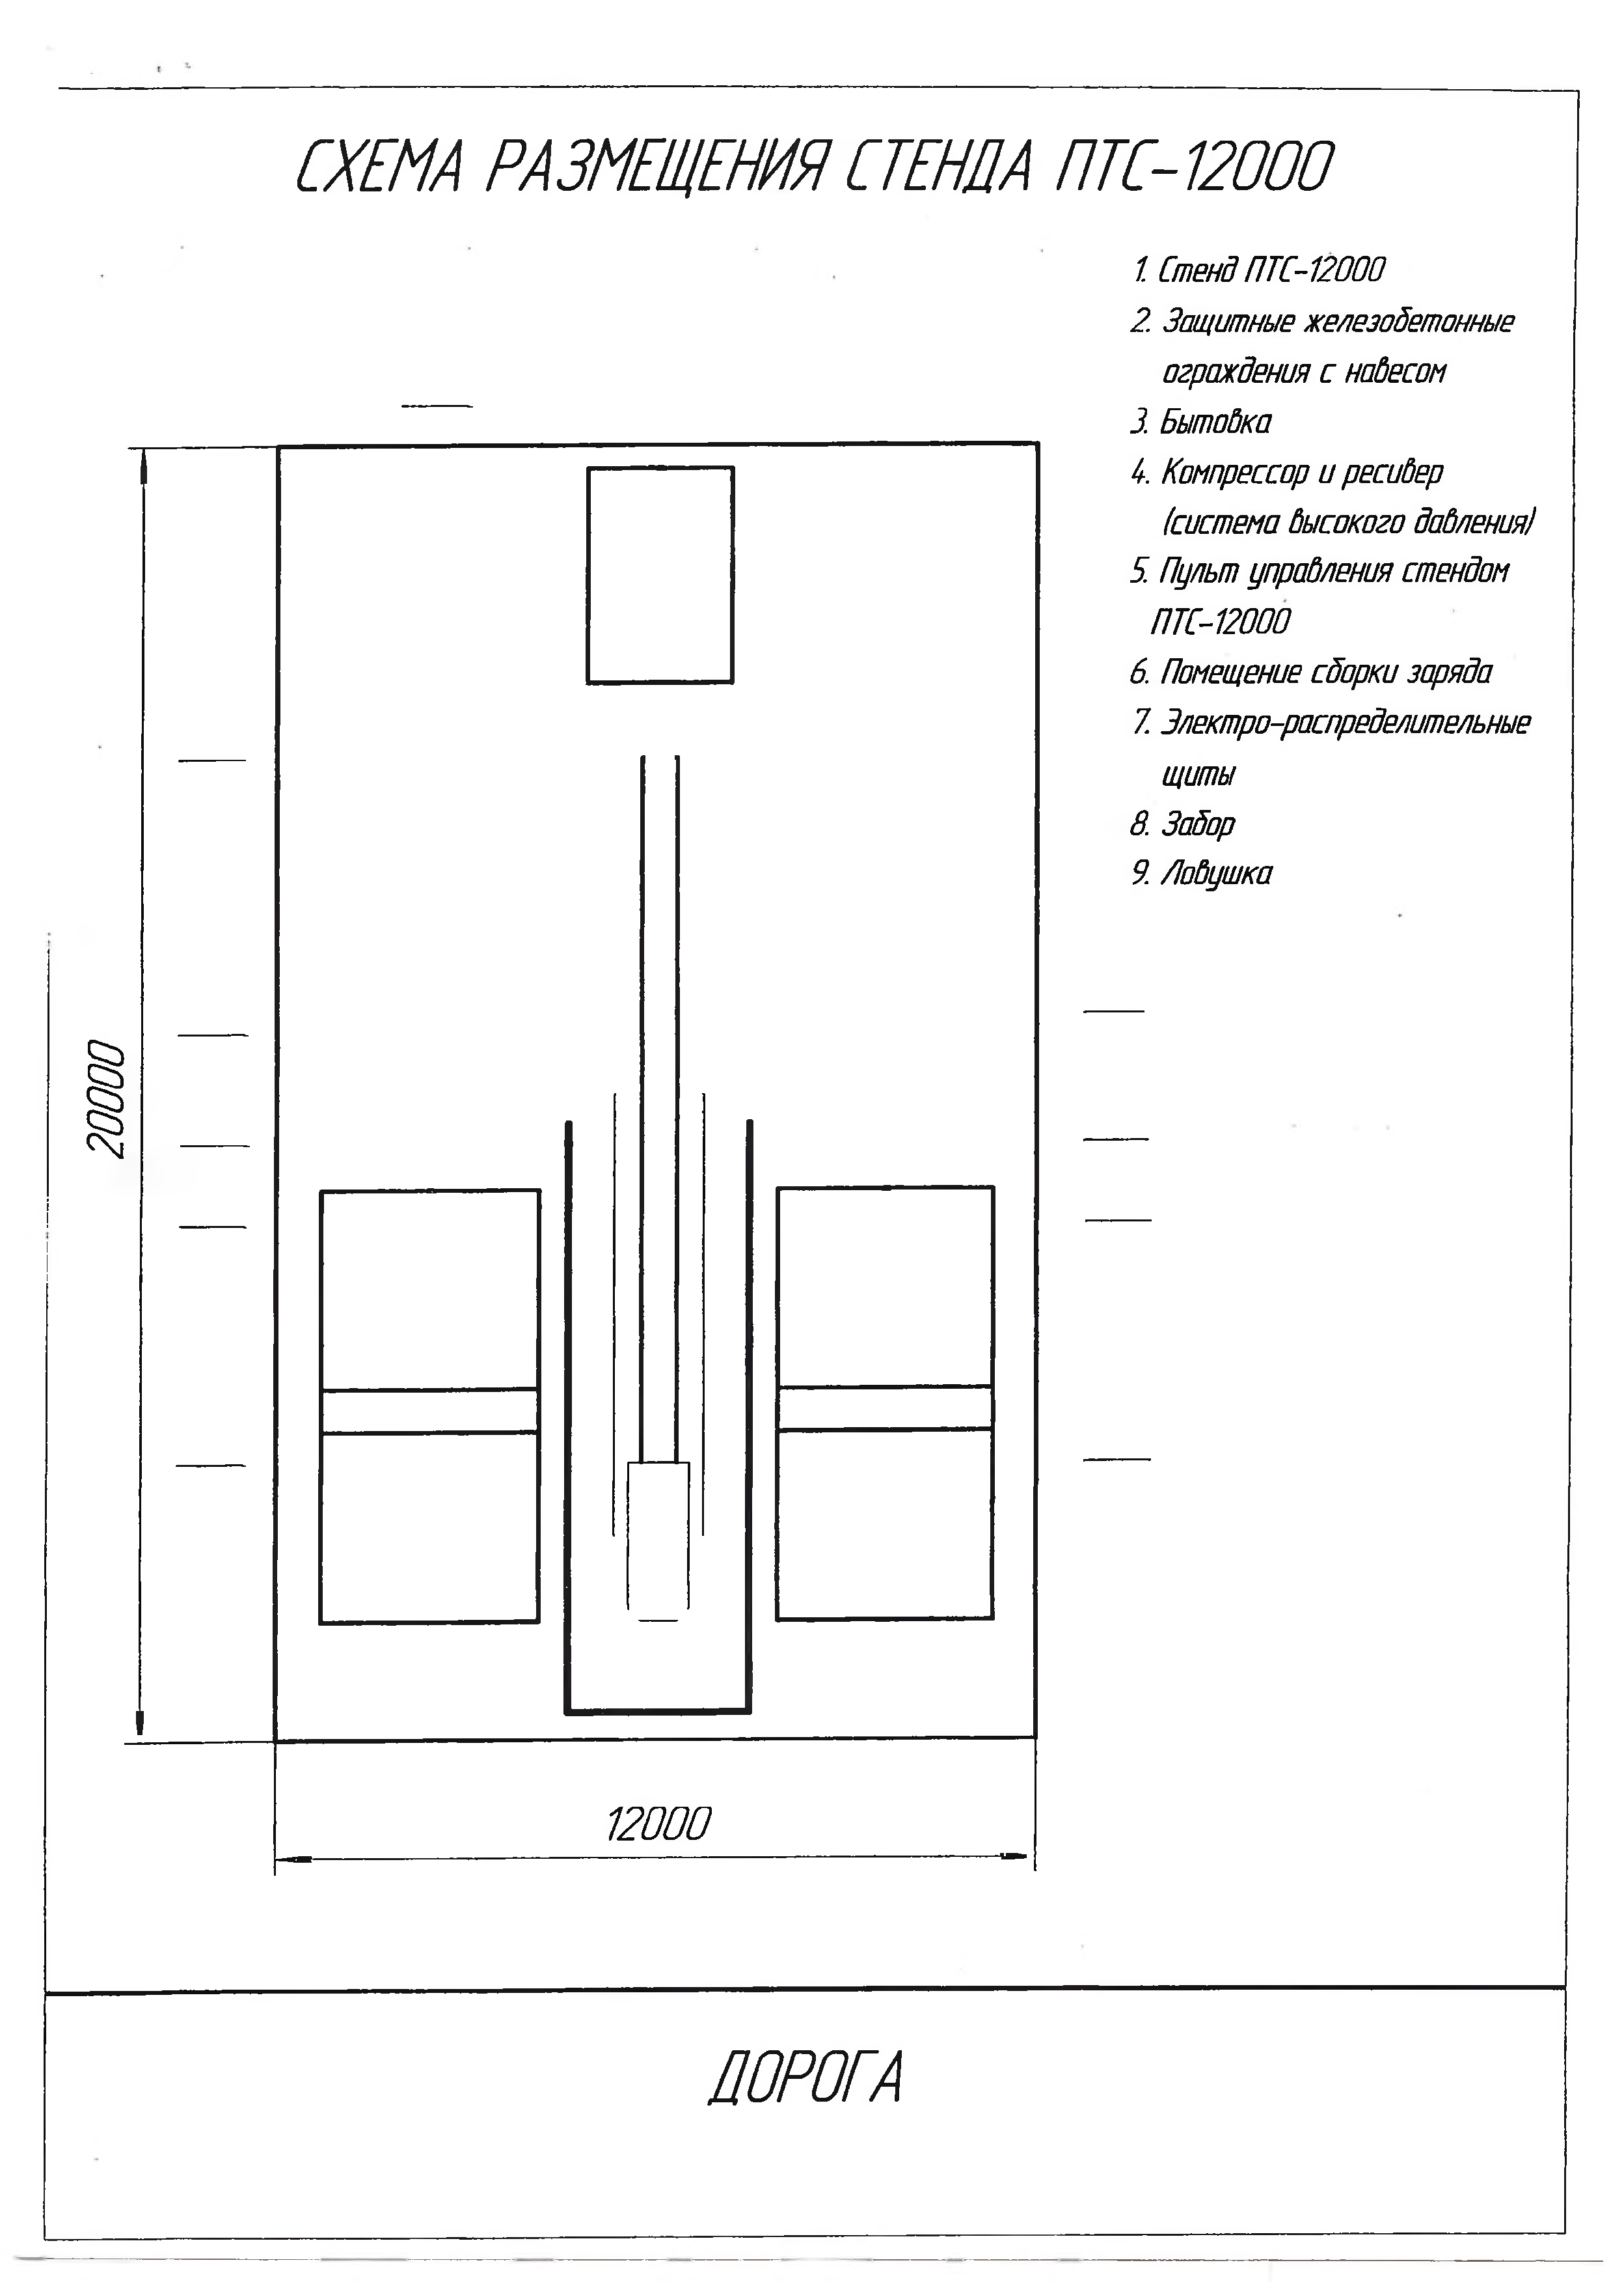
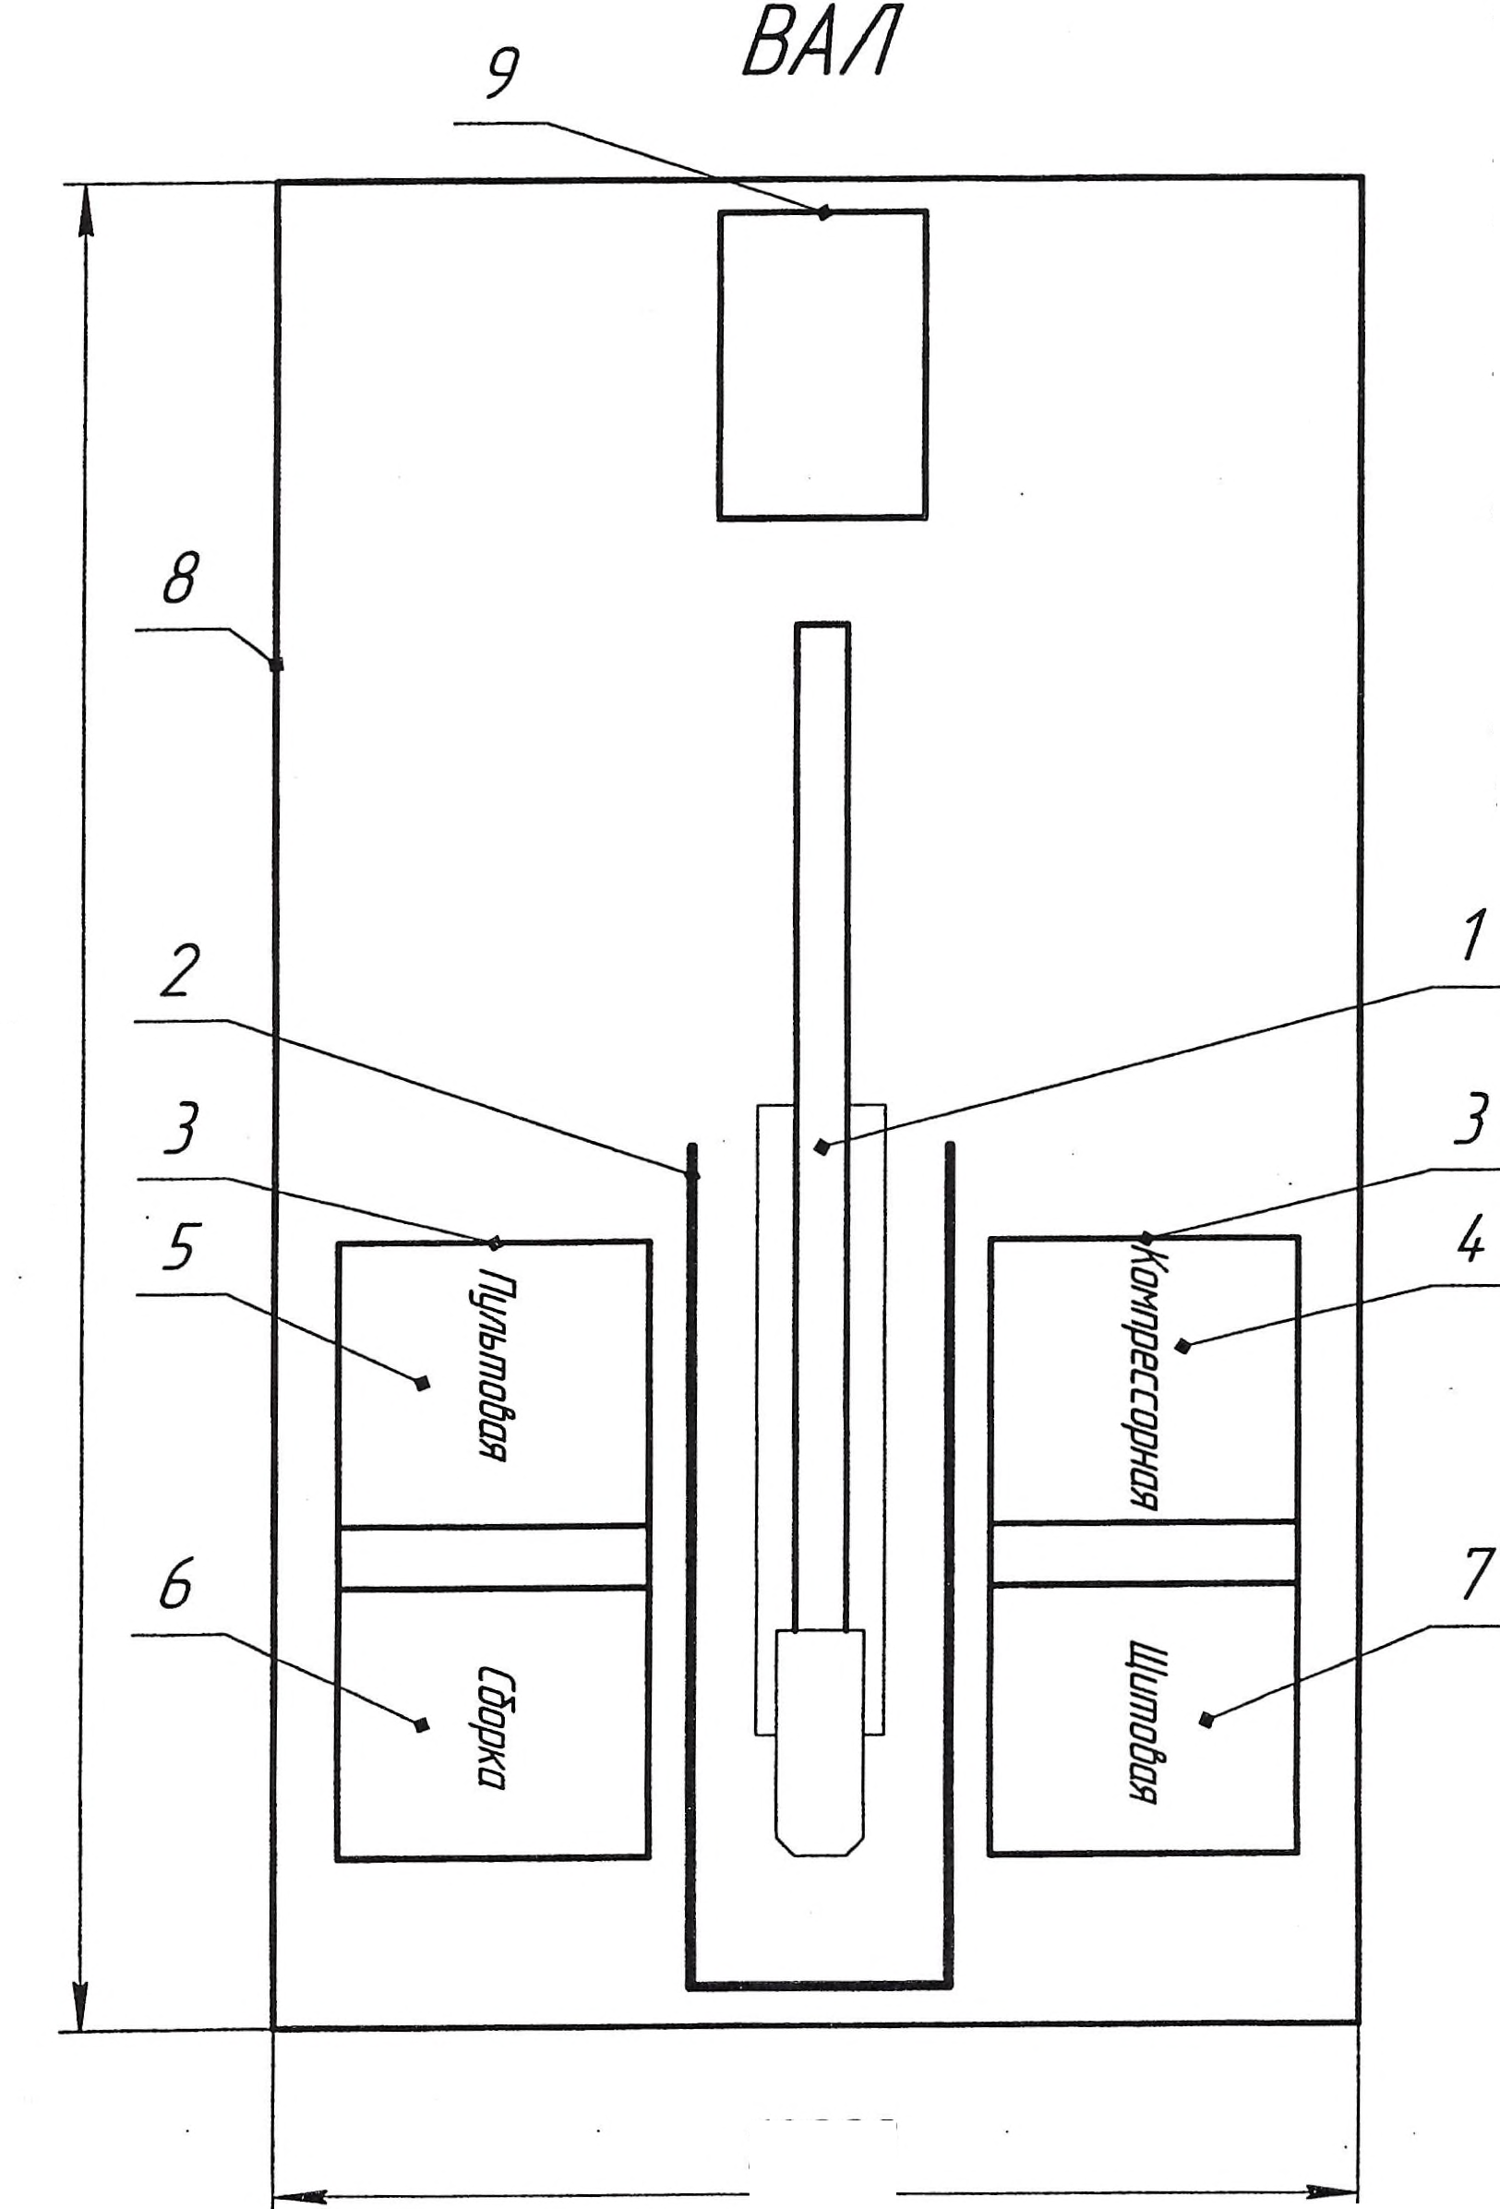

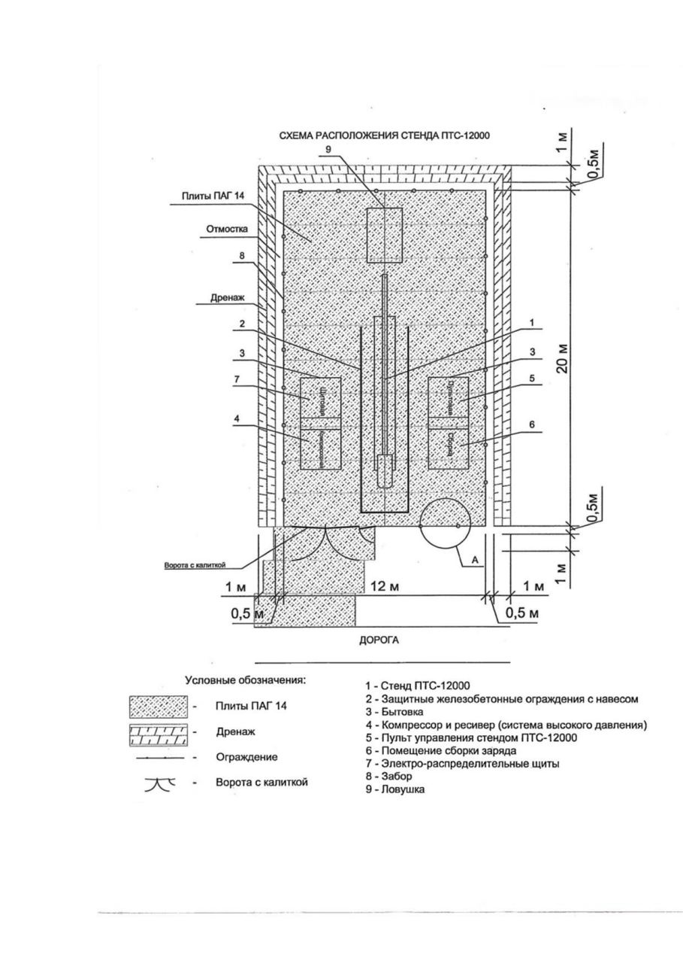

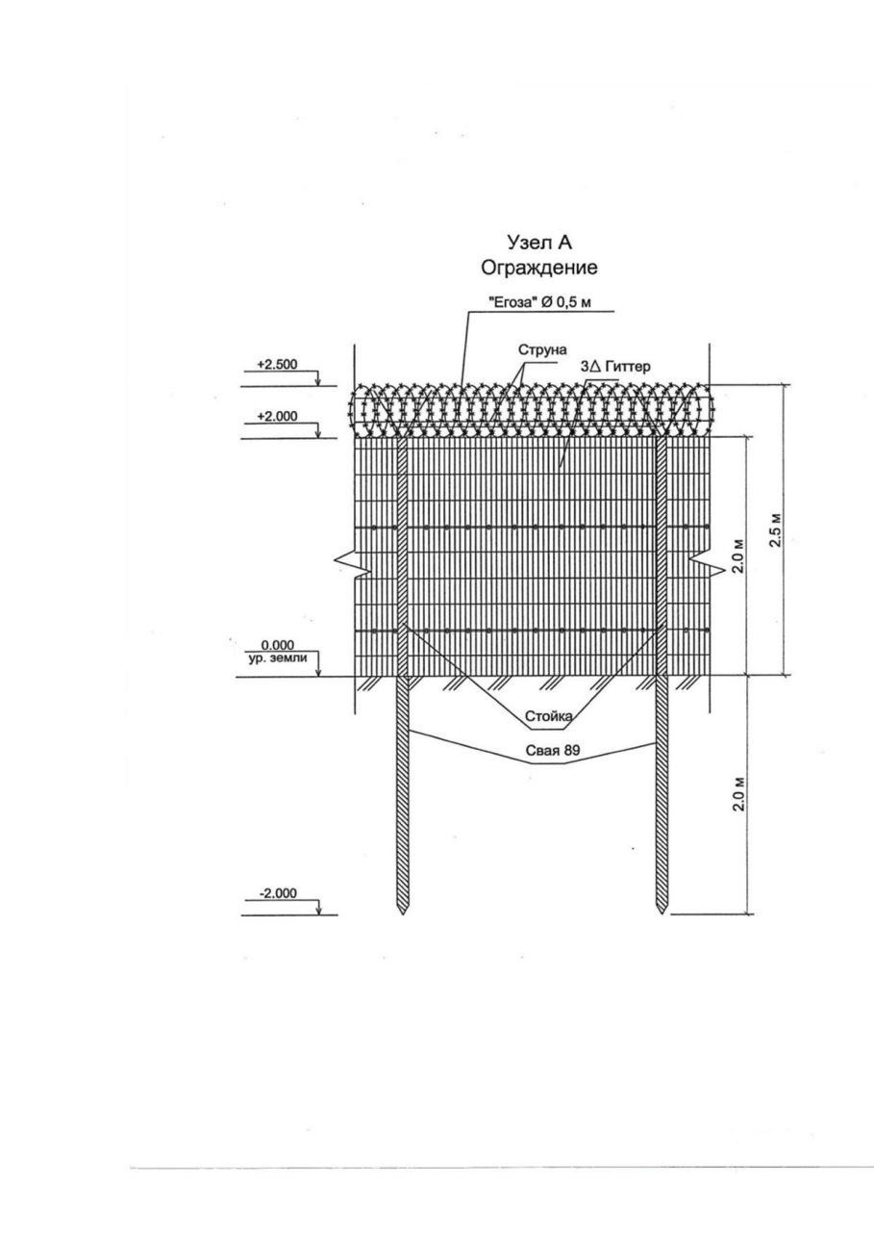

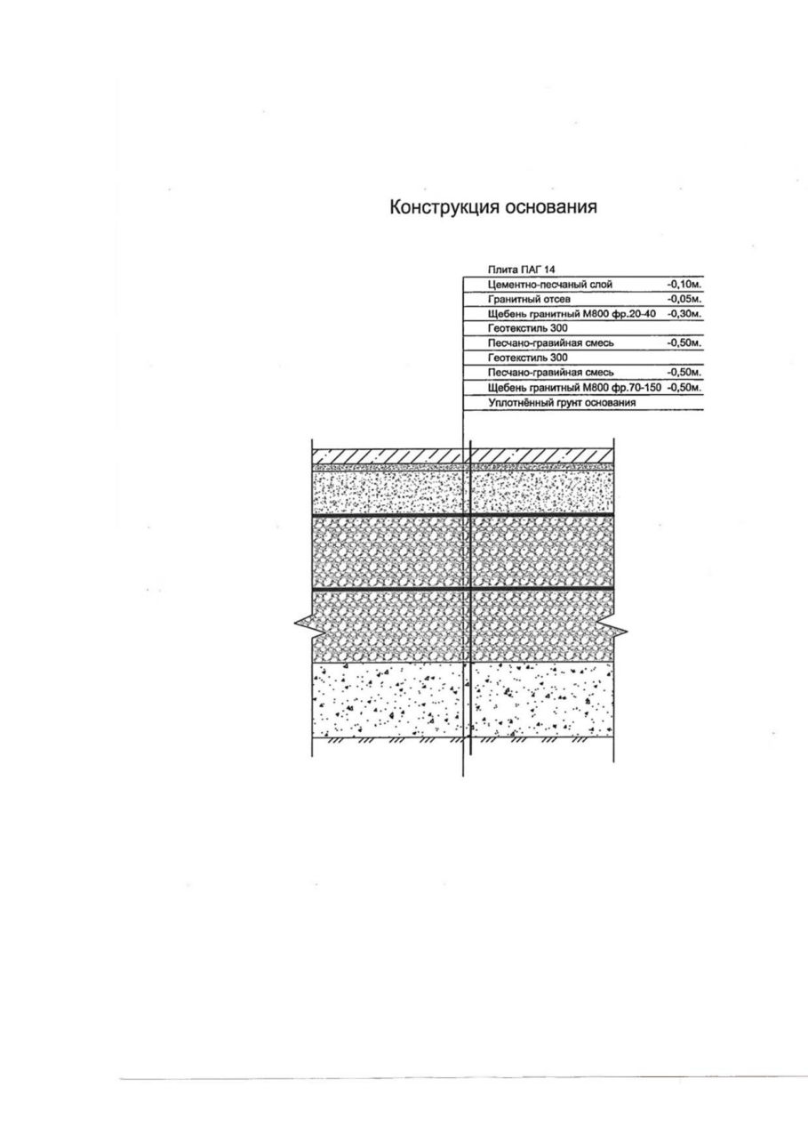

От Заказчика: | От Исполнителя:
Заместитель генерального директора
по управлению имущественным
комплексом АО «ЛОМО»

___________________ К.А. Кононевская  М.П. | _______________ /_______________/  М.П.

